Отчёт по лабораторной работе №8
  - Поиск файлов. Перенаправление ввода-вывода. Просмотр запущенных процессов
today

Цель работы
Ознакомление с инструментами поиска файлов и фильтрации текстовых данных. Приобретение практических навыков по управлению процессами, по проверке использования диска.

Задание
- Работа с перенаправлением ввода-вывода.
- Поиск файлов с помощью find и grep.
- Управление процессами и задачами.
- Анализ дискового пространства.

Выполнение лабораторной работы

Перенаправление ввода-вывода
Создан файл conf.txt, содержащий строки с “.conf” из file.txt (рис. @fig:conf-txt).
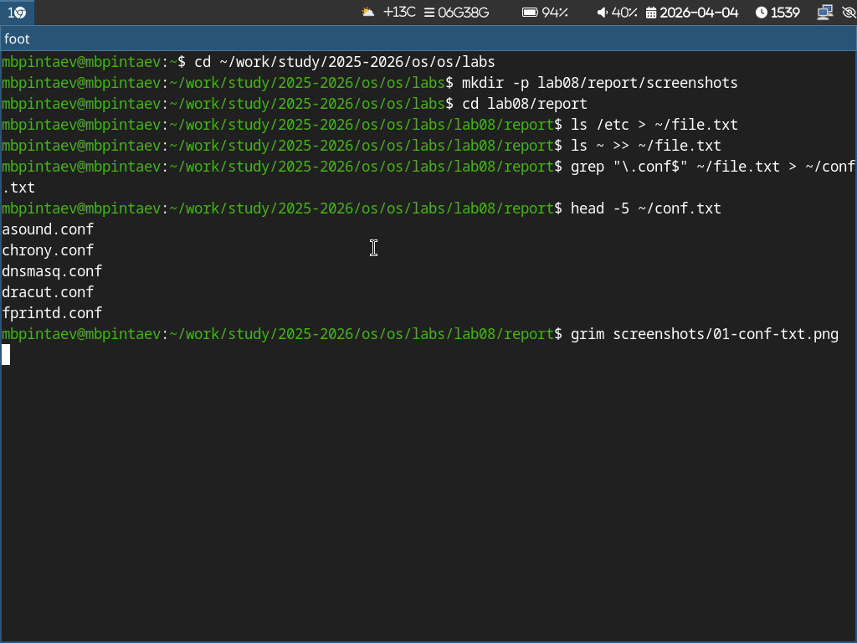
Создан файл
Поиск файлов Найдены файлы в домашнем каталоге, начинающиеся на c (рис. @fig:find-c).
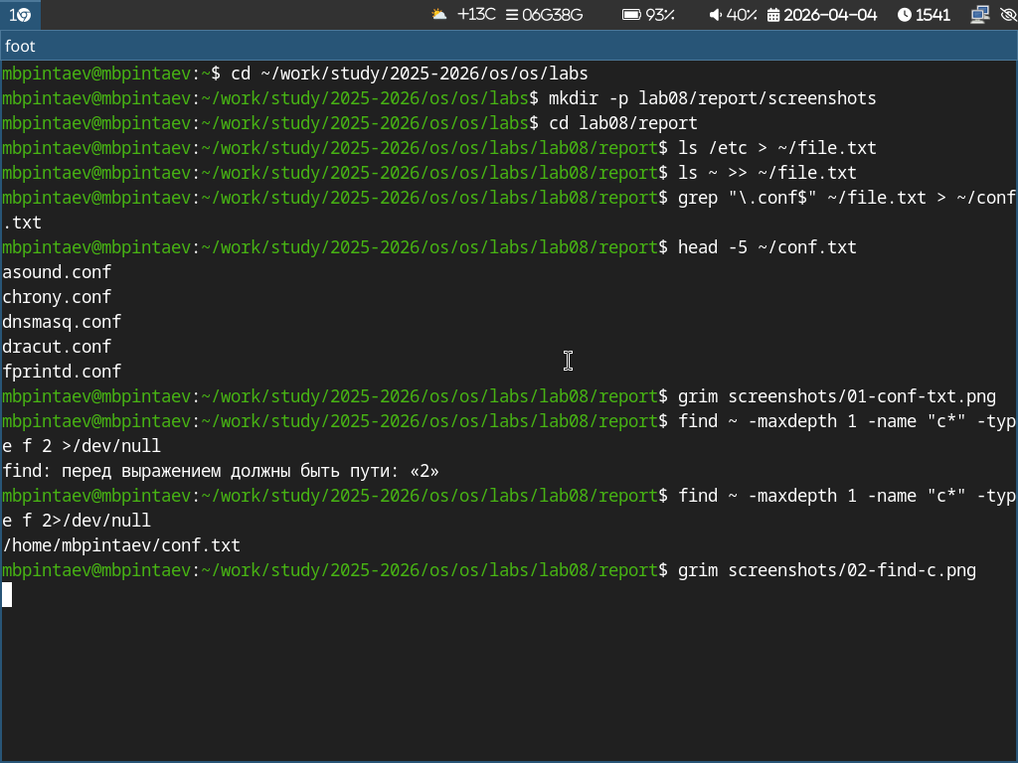
Файлы
Выведены файлы из /etc, начинающиеся на h (рис. @fig:find-h).
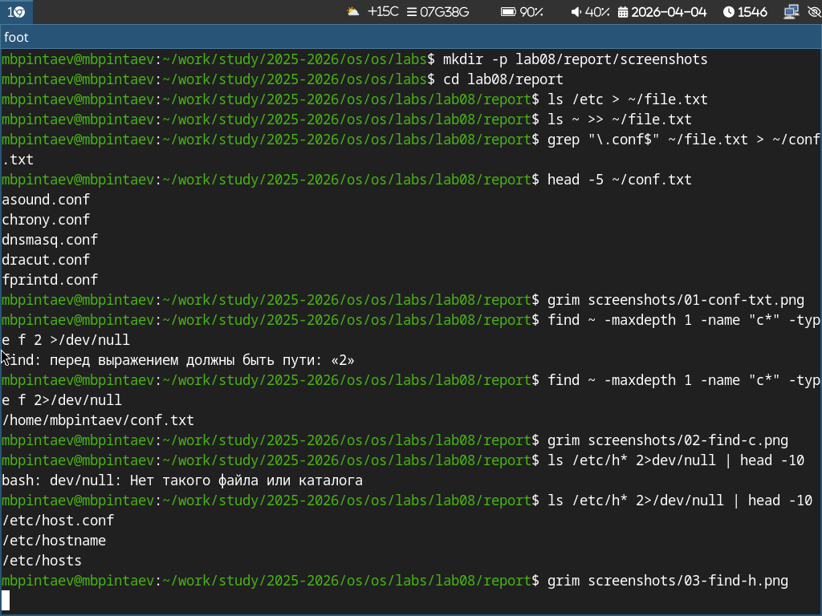
Файлы
Управление процессами Запущен фоновый процесс и выведен список задач (рис. @fig:jobs).
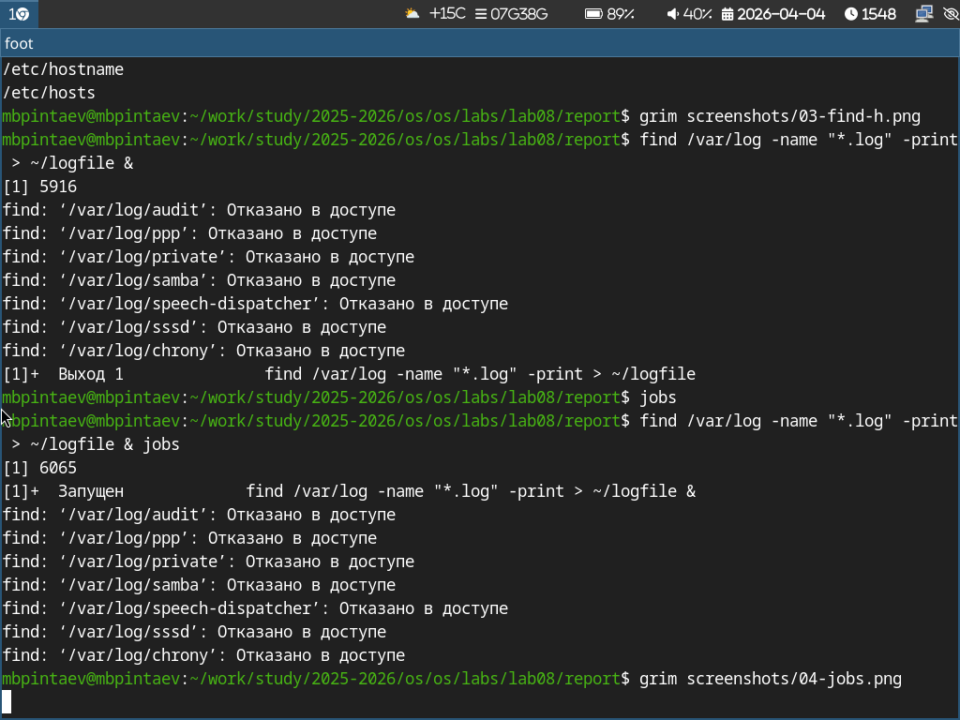
Запуск и вывод
Запущен gedit, найден его PID (рис. @fig:ps-grep).
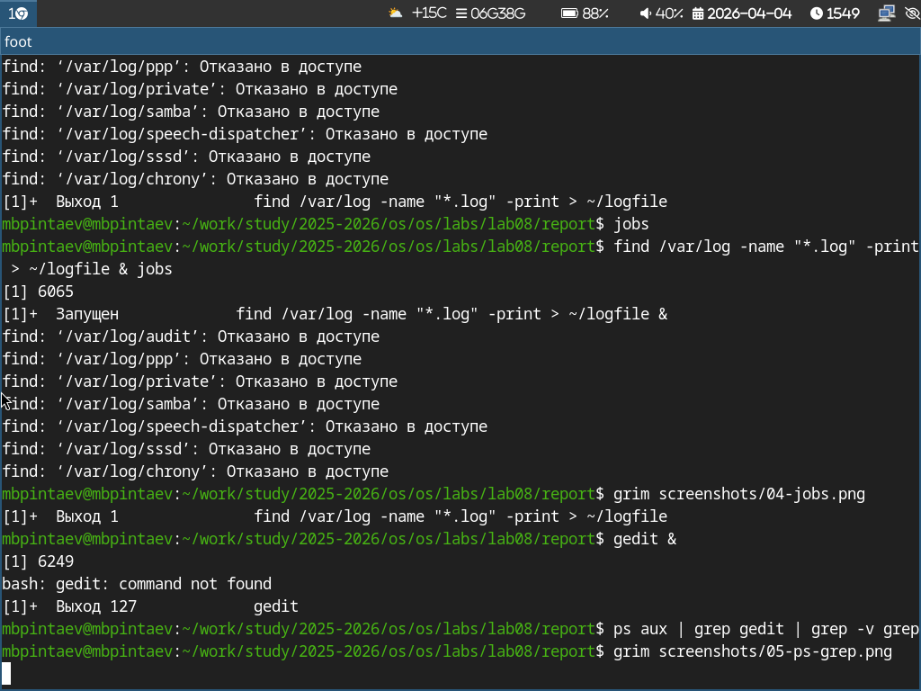
Запуск
Анализ диска Просмотр использования дисков и размера домашнего каталога (рис. @fig:df, @fig:du).
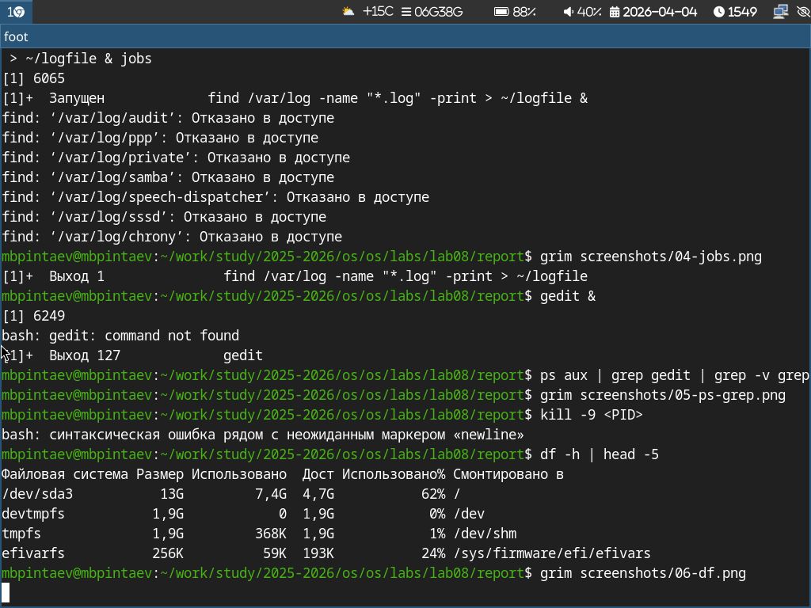
Просмотр
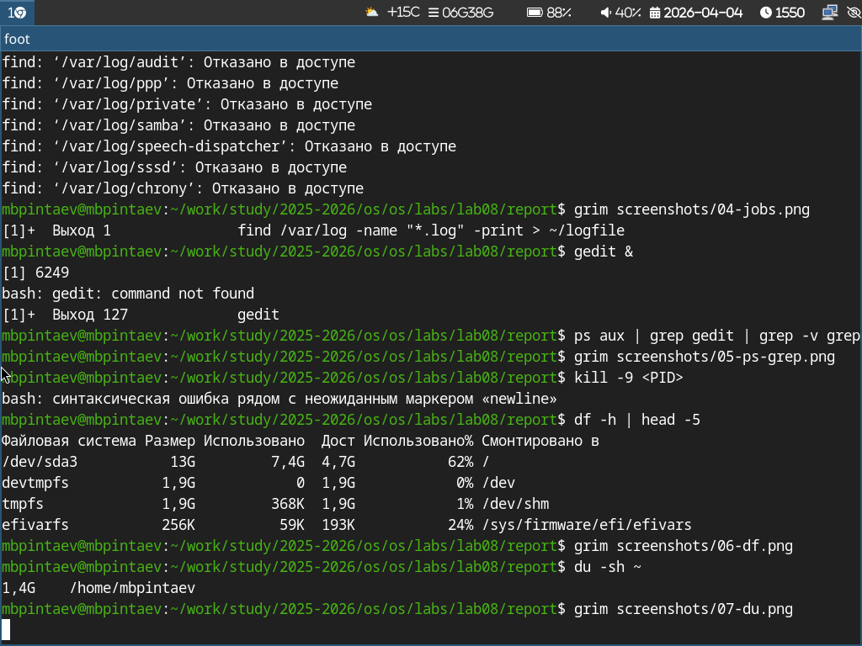
Размер
Выводы В ходе работы изучены команды перенаправления ввода-вывода (> , >>), поиска файлов (find, grep), управления процессами (jobs, ps, kill), а также df и du для анализа диска

